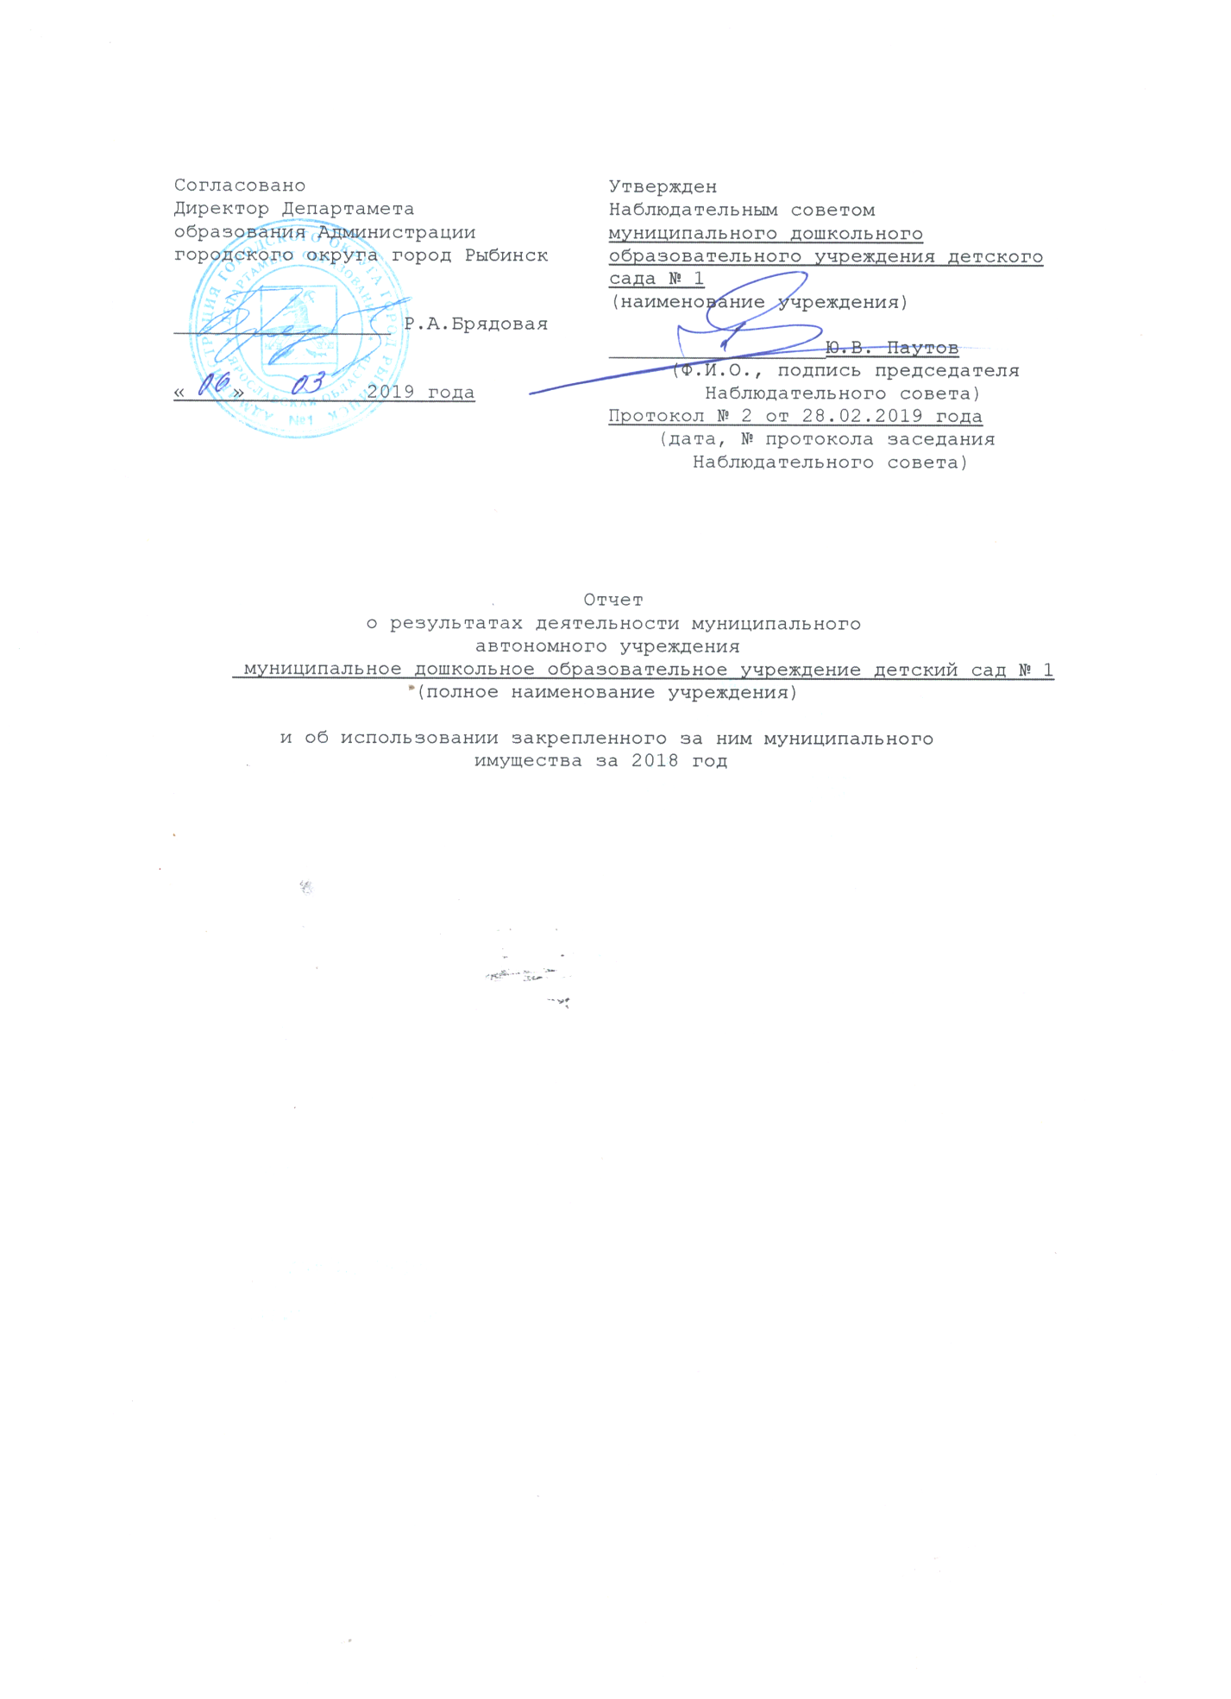

Общие сведения об учреждении
Полное наименование учреждения | муниципальное дошкольное образовательное учреждение детский сад № 1
Сокращенное наименование учреждения | детский сад № 1
Место нахождения учреждения | Российская Федерация, 152935 Ярославская область, город Рыбинск, улица Моторостроителей, дом33
Почтовый адрес | Российская Федерация, 152935 Ярославская область, город Рыбинск, улица Моторостроителей, дом33
Перечень видов деятельности учреждения, соответствующий его учредительным документам:
-основные виды деятельности | - реализация основных общеобразовательных программ дошкольного образования в группах общеразвивающей направленности; - присмотр и уход за детьми.
-иные виды деятельности | - реализация дополнительных образовательных программ - дополнительных общеразвивающих программ познавательной, речевой, физической, социально- коммуникативной и художественно-эстетической направленности, в том числе оказание платных образовательных услуг; - осуществление медицинской деятельности- доврачебная помощь- сестринское дело в педиатрии.
Перечень услуг (работ), которые оказываются за плату в случаях, предусмотренных нормативными (правовыми) актами | присмотр и уход за детьми
Потребители услуг (работ). Которые оказываются за плату в случаях, предусмотренных нормативными (правовыми) актами | дети в возрасте от 1 года 6 месяцев до прекращения образовательных отношений.
Среднегодовая численность работников учреждения | 50,5
Средняя заработная плата работников учреждения | 18 437,60
Состав Наблюдательного совета автономного учреждения (фамилия, имя, отчество, должность):
Представители учредителя | Монахова Ж.Л.- начальник отдела дошкольного образования Департамента образования ;Деревянчук Л.И. - главный специалист отдела дошкольного образования Департамента образования;
Представители собственника имущества | Бачурина И.А.- ведущий специалист отдела управления муниципальным имуществом департамента недвижимости
Представители общественности | Коломацкий С.В.
Представители трудового коллектива | Коннова И.В. - воспитатель; Пылаева Н.Ю. - делопроизводитель; Павлушина Т.В. - сторож
Представители иных государственных органов, органов местного самоуправления | Журавлев Валентин Львович - уполномоченный по социальным вопросам Администрации городского округа город Рыбинск ; Паутов Юрий Васильевич
Показатель:
Количество штатных единиц учреждения | на начало года | на конец года
 | 72,25 | 73

Сведения о результатах деятельности учреждения
N п/п | Наименование показателя деятельности | Единица измере-ния | 2-й предшествующий год |  | 1-й предшествующий год |  | Отчетный год
1 | Изменение (увеличение, уменьшение) балансовой (остаточной) стоимости нефинансовых активов относительно предыдущего отчетного года | % | Бал. | Ост. | Бал. | Ост. | Бал. | Ост.
 |  |  | 3 696,1 | 17 146,2 | 0,7 | -1,7 | 0,3 | -1,8
2 | Общая сумма выставленных требований в возмещение ущерба по недостачам и хищениям материальных ценностей, денежных средств, а также от порчи материальных ценностей | т.р. | 0,0 |  | 0,0 |  | 0,0
3 | Изменения (увеличение, уменьшение) дебиторской задолженности: | т.р. | 706,4 |  | -139,9 |  | 140,1
 | в разрезе поступлений: |  | 472,5 |  | 77,5 |  | 234,0
 | в разрезе выплат: |  | 233,9 |  | -217,4 |  | -93,9
4 | Изменения (увеличение, уменьшение) кредиторской задолженности: | т.р. | -114,6 |  | 850,0 |  | -716,6
 | в разрезе поступлений: |  | -140,6 |  | 72,9 |  | 26,0
 | в разрезе выплат: |  | 26,0 |  | 777,1 |  | -742,6
5 | Доходы, полученные учреждением от оказания платных услуг (выполнения), работ | т.р. | 3 105,6 |  | 4 635,4 |  | 5 576,6
6 | Цены (тарифы) на платные услуги (работы), оказываемые потребителям | рублей | ________ |  | ________ |  | ________
7 | Исполнение муниципального задания | % | 90,0 |  | 92,7 |  | 94,2
8 | Осуществление деятельности в соответствии с обязательствами перед в страховщиком по обязательному социальному страхованию | % | 100,0 |  | 100,0 |  | 100,0
9 | Общее количество потребителей, воспользовавшихся услугами (работами) учреждения, в том числе: | человек | 178 |  | 197 |  | 204
 | бесплатными, в том числе по видам услуг: | человек | 178 |  | 197 |  | 204
 | платными услугами, в том числе по видам услуг: | человек
 | присмотр и уход за детьми | человек | 178 |  | 197 |  | 204
 | Танцевальный микс | человек | ________ |  | 28 |  | 22
 | Хореография | человек | ________ |  | 15 |  | 11
 | Шахматы | человек | ________ |  | 15 |  | 24
 | Творческая мастерская | человек | ________ |  | 33 |  | 31
 | Вокальная студия | человек | ________ |  | 9 |  | 11
 | Футбол | человек | ________ |  | 27 |  | 31
 | Развивающие игры | человек | ________ |  | 28 |  | 40
 | Обучение плаванию | человек | ________ |  | 10 |  | 29
 | Английский язык | человек | ________ |  | 9 |  | 15
10 | Средняя стоимость получения платных услуг для потребителей, в том числе по видам: (расшифровать) | т.р.
 | присмотр и уход за детьми | т.р. | 33.9 |  | 21.8 |  | 24.4
 | Танцевальный микс | т.р. | ________ |  | 0.83 |  | 4.54
 | Хореография | т.р. | ________ |  | 0.85 |  | 2.49
 | Шахматы | т.р. | ________ |  | 0.37 |  | 4.21
 | Творческая мастерская | т.р. | ________ |  | 0.91 |  | 5.41
 | Вокальная студия | т.р. | ________ |  | 1.4 |  | 7.75
 | Футбол | т.р. | ________ |  | 0.55 |  | 3.97
 | Развивающие игры | т.р. | ________ |  | 0.69 |  | 1.11
 | Обучение плаванию | т.р. | ________ |  | 0.13 |  | 2.79
 | Английский язык | т.р. | ________ |  | 0.24 |  | 2.18
11 | Поступления, в разрезе поступлений, предусмотренных планом финансово-хозяйственной деятельности учреждения: | т.р. | План | Факт | План | Факт | План | Факт
 |  |  | 20829,5 | 19775,4 | 24833,9 | 24542.1 | 30179,9 | 28563,0
12 | Выплаты, в разрезе выплат,предусмотренных планом финансово - хозяйственной деятельности учреждения: |  | 21517,2 | 18820,6 | 23352,6 | 22271,8 | 28566,1 | 26260,8
13 | Прибыль после налогообложения в отчетном периоде | т.р.

